GRAFICAS DE PUNTOS Y TABLAS DE FRECUENCIA

EJERCICIOS

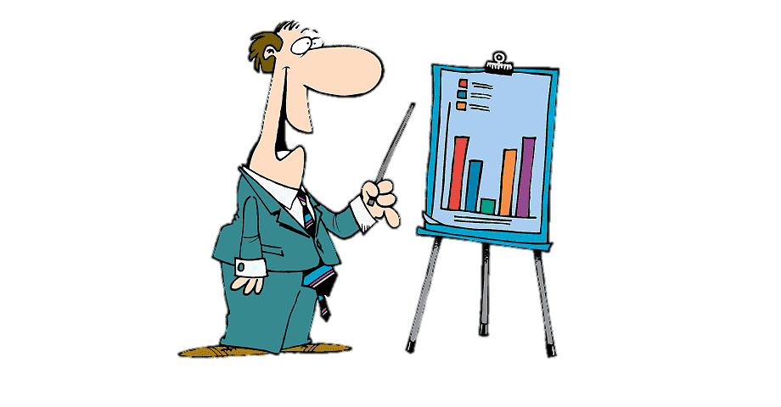



ESCUELA NORMAL DE EDUCACIÓN PREESCOLAR  
LIC. EDUCACIÓN PREESCOLAR

# U N I D A D 1. Imágenes que dicen mucho: Estadística descriptiva.

Alumna. Pamela Yudith Avila Castillo

**MESTRO. HECTOR HOMERO DE LA ROSA FUENTES**

C U R S O. Probabilidad y estadística

**Grado. 2 Sección. C**

C O M P E T E N C I A

|  |  |
| --- | --- |
|  | Integra recursos de la investigación educativa para enriquecer su práctica profesional, expresando su interés por el conocimiento, la ciencia y la mejora de la educación. |

**REPRESENTAR DATOS**

**PRACTICA: Calentamiento para conjuntos de datos**

**TABLA DE FREUENCIAS Y GRAFICAS DE PUNTOS**

**PRACTICA: Crear tablas de frecuencia**

**PRACTICA: Construir graficas de puntos**

**PRACTICA: Interpretar graficas de puntos y tablas de frecuencias**

**PRACTICA: Estima el centro con gráficas de puntos**

